1、容量规划
容量规划完成后，是否可以直接进行实施阶段？判断题

2、部署形态规划，两道单选题；
会给出这些场景，让根据这些场景选择合适的部署方案；集中式和分布式的区分在于单节点<24T,tps<20000, 难点在于选择几C几D的场景，这个要记熟；
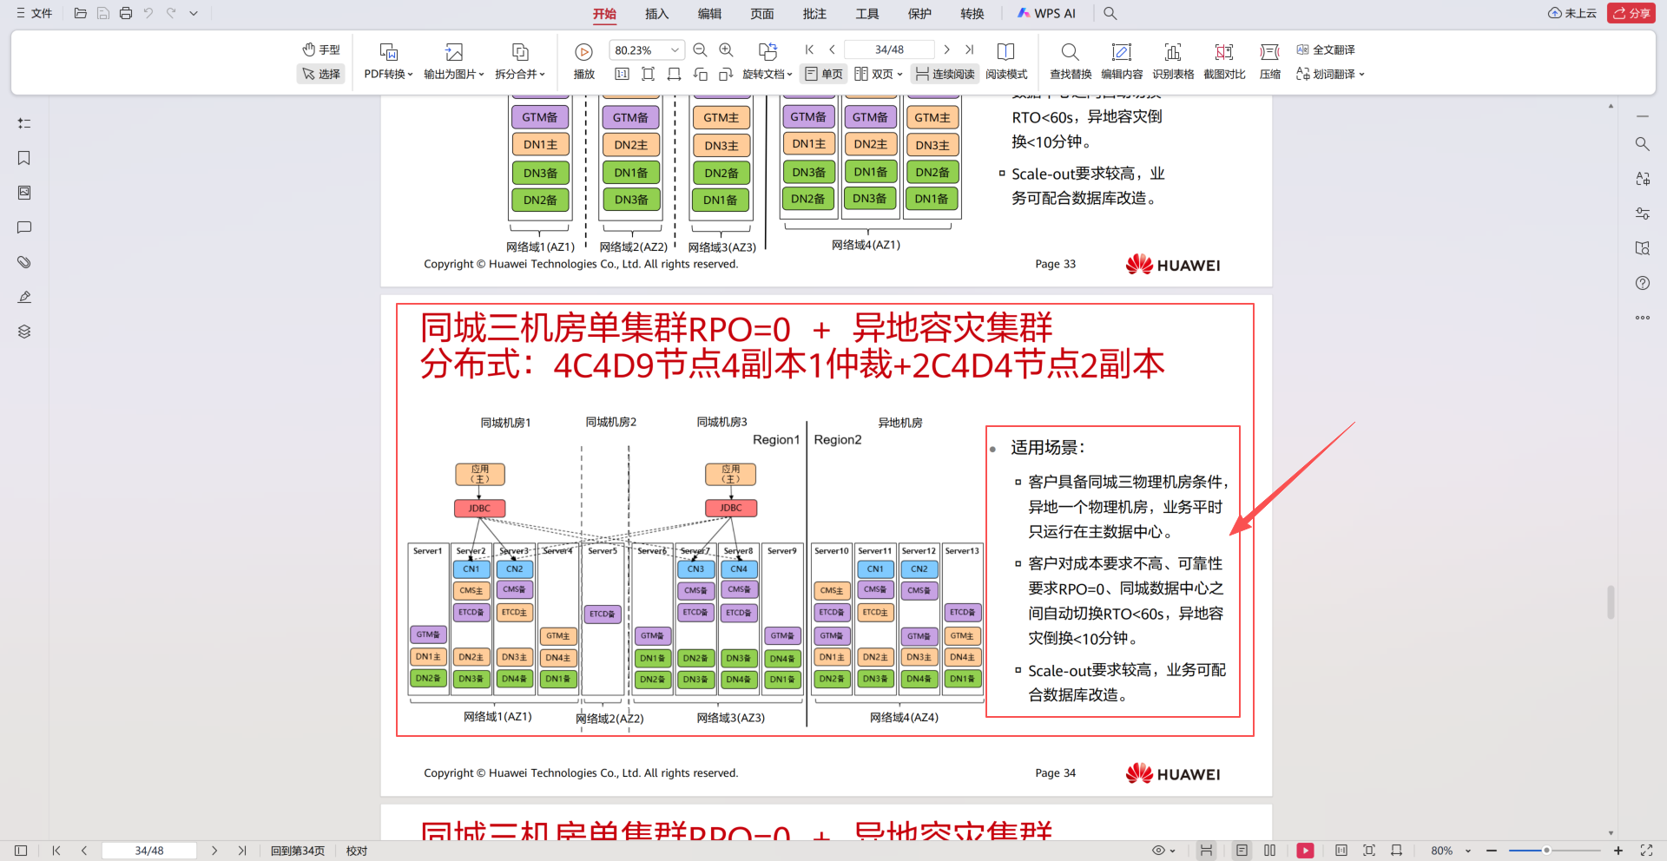

3、国标等级；每一级和每一类的rpo 都要记熟，考题是多选题。
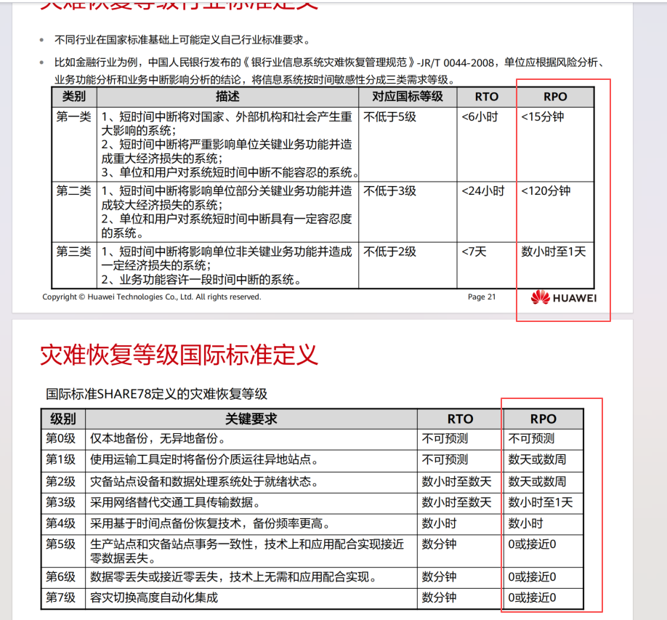

4、一张大表 死元组比较多，如果提高数据库性能；
A.将autovacuum的检查时间从10分钟调到5分钟；(两次autovacuum的执行间隔时间由参数autovacuum_naptime控制，默认时间为10分钟，可根据实际业务场景进行配置
)
B.参数vacuum_cost_deply 控制休息时间； 这个要调低
C.参数 vacuum_cost_limit 控制工作量； 这个要调高
D.下面参数调小，提高出发vacuum的频率
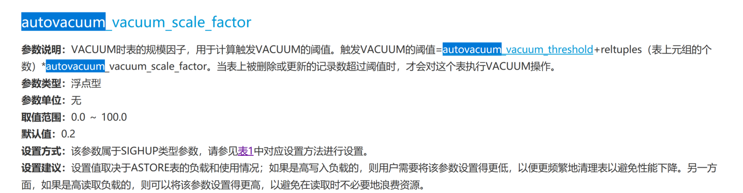

5、以下哪个属于L2级别能监控到的；单选，答案在以下两个其中
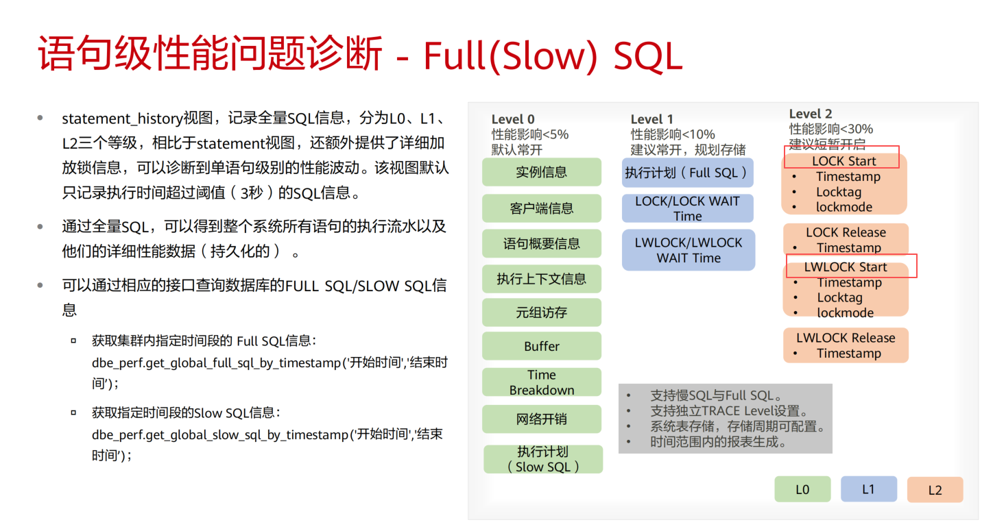

6、会话试图及动态参数高，下一步分析哪个试图；
给你一个cpu使用高的场景，然后说一个Dynamic_used_shrctx：已使用全局动态内存，动态参数高；问下一步分析方法；
主要针对四个视图；选择查询这个视图的sql 语句
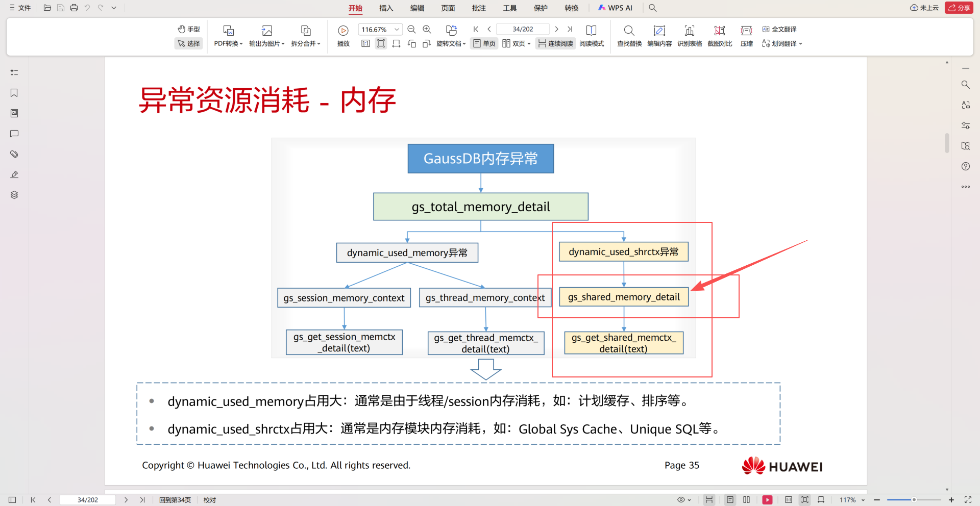

7、gaudsdb创建行访问控制策略的语句，是using 不是with

8、有一个涉及这个算法原理的题目，详细了解这个算法；
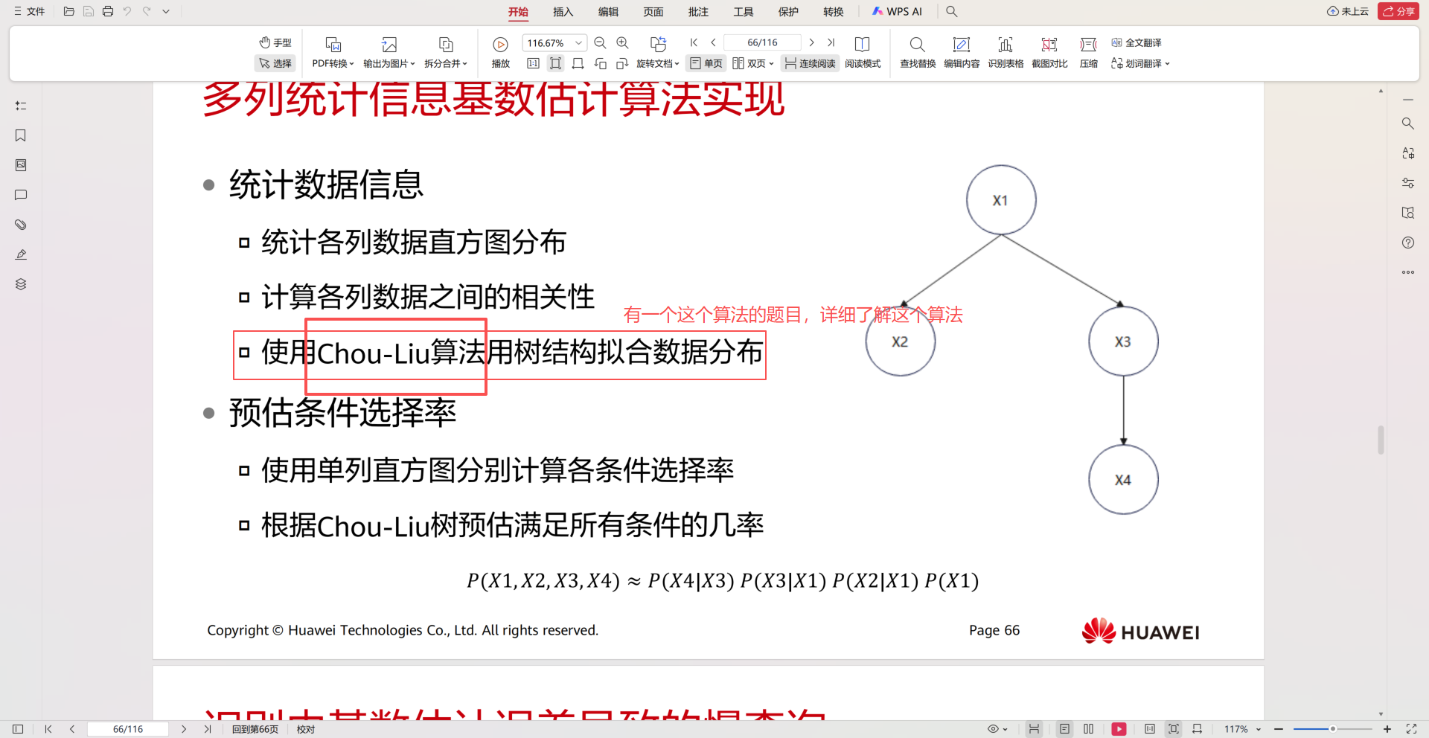

9、选择题有一个选项，gaussdb给某个表授予查询权限，是否可以再收回对某个列的查询权限。
答案是不可以，gaussdb 可以收回某列的查询权限，但是要通过对某列授权的形式，不能通过表授权的形式；

10、控制审计的授权和回收权限的参数是什么？
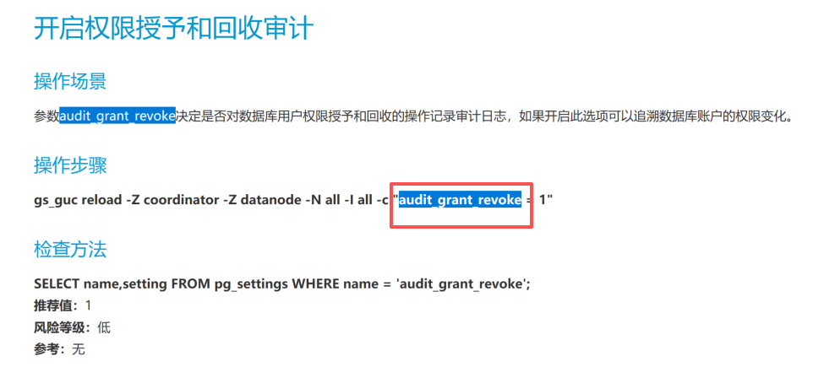

11、gaussdb的集群，增加了亚健康状态的原因是什么？就是降级使用的目的是为了什么；

12、还有一个数据流量的题目，三层网络隔离场境下，哪些走业务流量？是关于drs的，整个章节要理解
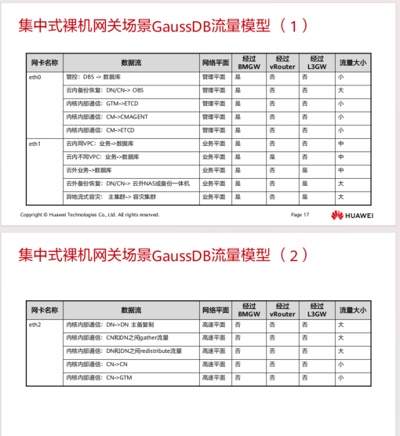

13、根据下图信息，算出逻辑页143的位置；
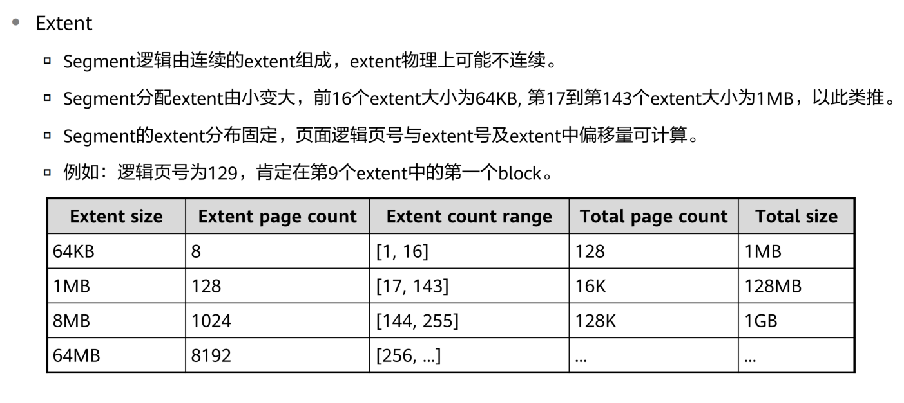
答案deepseek ,或则自己推理下
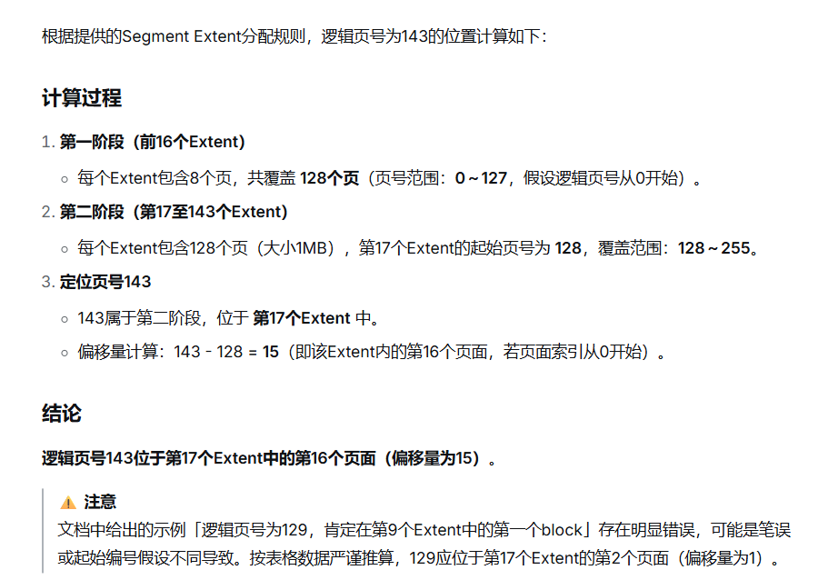

14、索引占用空间计算题目；一道单选；
表的计算方法
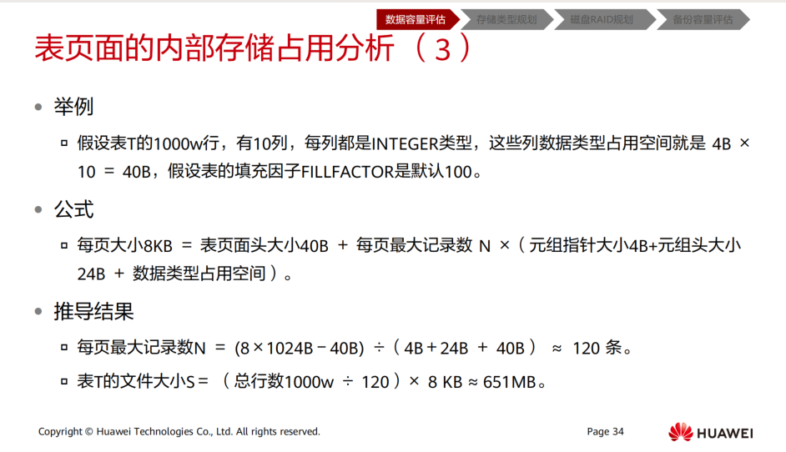
索引的计算方法
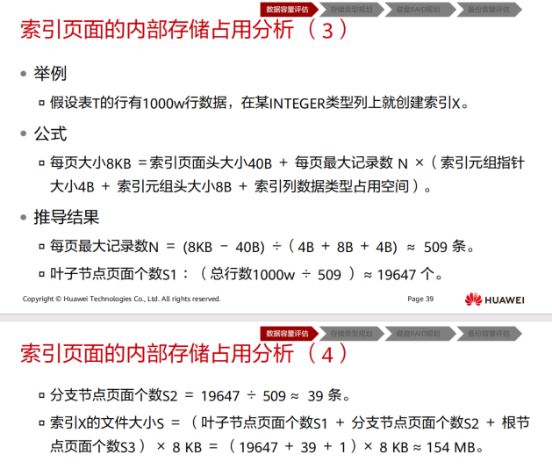

15、astrore页面和ustore页存储的查询，以下哪个是ustore 有的，
potential_freespace：页面潜在空闲空间
考试的应该是td_count，这是ustore才有的；
td_count：事务槽数量

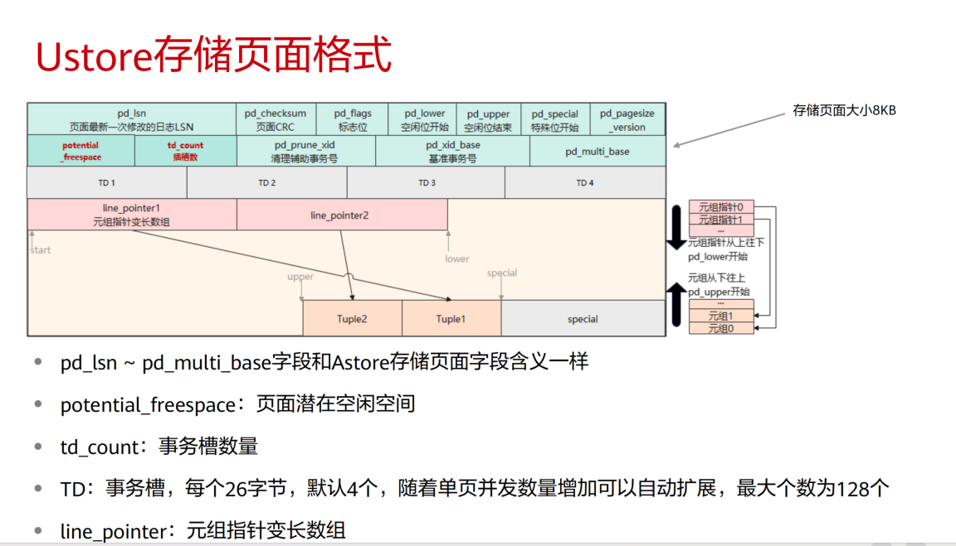
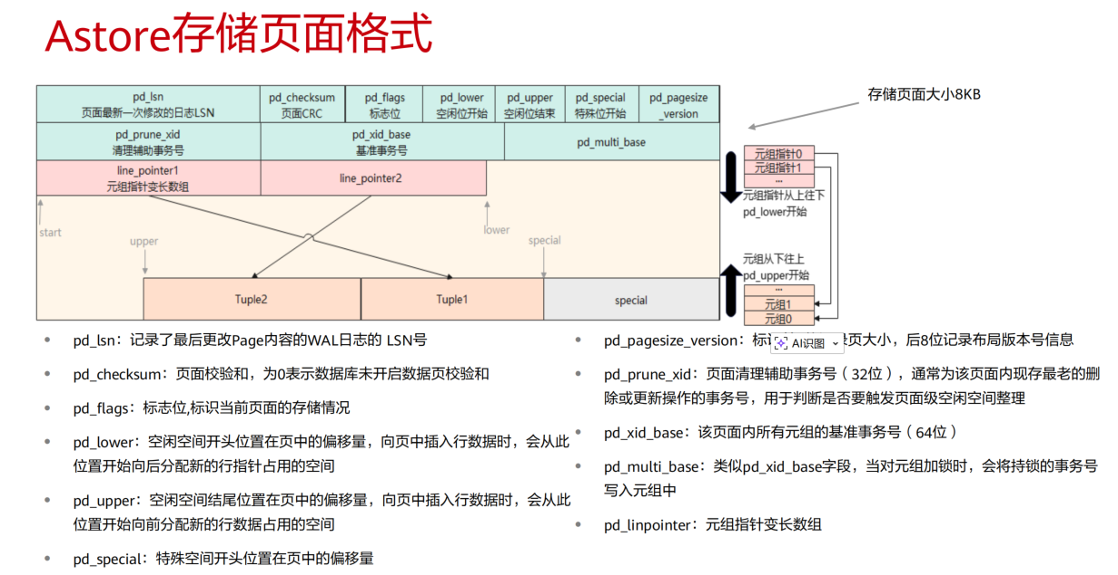

16、备份容量计算，详细记录计算方法，需要计算的，而且是多选题，都要记住；
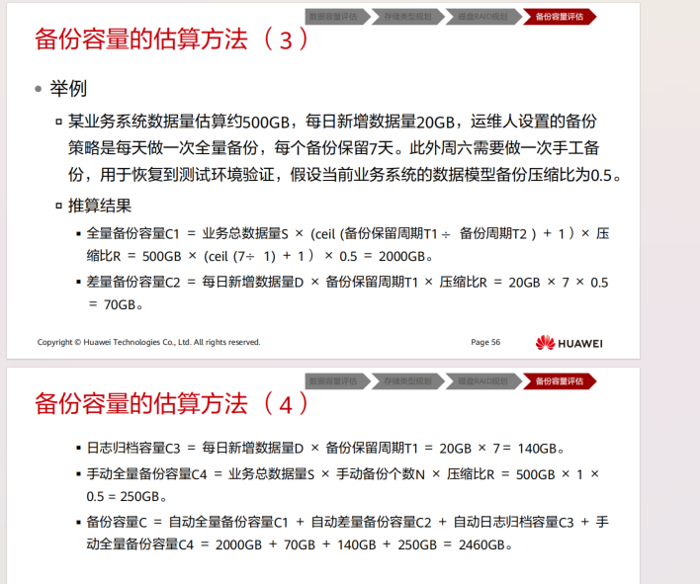

17、租户资源的问题，客户想充分利用每台机器的资源，dba给的方案是高资源消耗的租户和低资源消耗的租户放在一个租户组，问这种方式解决了哪些问题；

18、判断题，gaussdb 基于分布式理论的分布式数据库，空间 放大小，性能抖动小；
答案：对
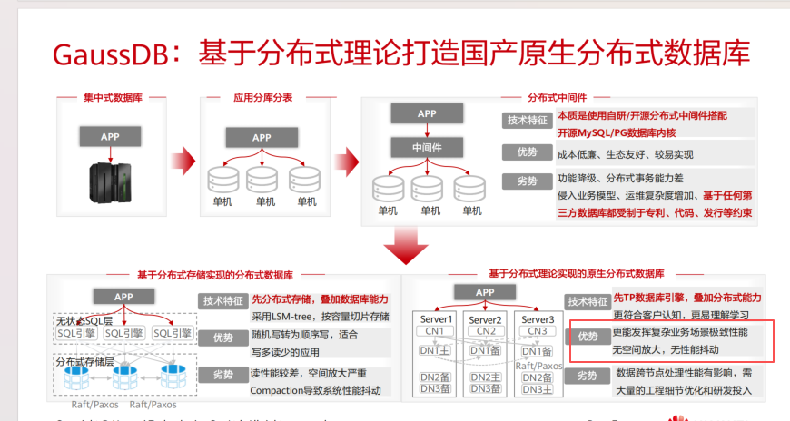

19、sql by pass 多选题；
详细了解 by pass 的原理，是基于SQL by pass 是一种基于执行层的优化，它直接在SQL语句的执行阶段发挥作用。具体来说，它在语法解析（parse）层完成模式识别后，会跳过经典执行器的绝大部分框架，直接调用存储接口。

